

Лист № 2005

ОПОРНЫЕ РОЛИКИ ВИЛЬЧАТОГО ТИПА

Лист №

**2005**

**Бессепараторные игольчатые ролики**

**Основные характеристики**

**Материалы**

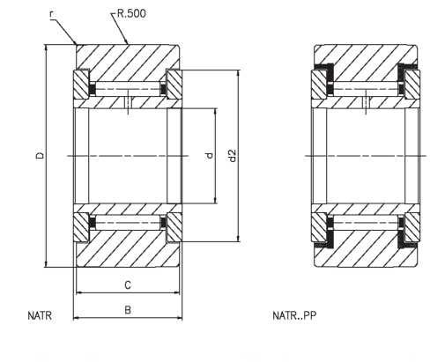

Наружные кольца:

Сталь UNI 16CrNi4 или ее эквивалент, цементированная

поверхностная твердость 60 ± 2 HRC

Внутренние кольца:

Сталь UNI 100Cr6 или ее эквивалент, закаленная и отпущенная

поверхностная твердость 60 ± 2 HRC

Шайбы:

Сталь UNI 16CrNi4 или ее эквивалент, цементированная

Тела качения:

Сталь UNI 100Cr6 или ее эквивалент, закаленная и отпущенная

поверхностная твердость 62 ± 2 HRC

**Допуски:**

согласно DIN 620

**Точность размеров и перемещения:**

согласно РN

**Радиальный зазор:**

примерно C2, согласно DIN 620 - 4

**Максимально допустимая нагрузка**

Согласно стандарту ISO 76 иISO

|  |  |  |  |  |  |  |  |  |  |  |  |  |  |  |
| --- | --- | --- | --- | --- | --- | --- | --- | --- | --- | --- | --- | --- | --- | --- |
| Артикул | Масса | Размеры | | | | | | | Номинальная нагрузка | | | | Усталостная прочность | Скорость вращения4 |
|  |  | d | D1 | B2 | C | d2 | r min. | r1min | Crw | C0rW | Fradm | FOradm | PurW |  |
|  | г | мм | мм | мм | мм | мм | мм | мм | кН | кН | кН | кН | kН | Об/мин |
| NUTR15 | 99 | 15 | 35 | 19 | 18 | 20 | 0,6 | 0,3 | 15 | 16,8 | 8,6 | 16,8 | 2,22 | 6500 |
| NUTR17 | 147 | 17 | 40 | 21 | 20 | 22 | 1 | 0,5 | 18,4 | 22,6 | 13,1 | 22,6 | 2,9 | 5500 |
| NUTR 15 42 | 158 | 15 | 42 | 19 | 18 | 20 | 0,6 | 0,3 | 18,1 | 21,9 | 21,9 | 21,9 | 2,9 | 6500 |
| NUTR 17 47 | 220 | 17 | 47 | 21 | 20 | 22 | 1 | 0,5 | 21,3 | 28 | 28 | 28 | 3,6 | 5500 |
| NUTR 20 | 245 | 20 | 47 | 25 | 24 | 27 | 1 | 0,5 | 28 | 35 | 16,4 | 33 | 4,4 | 4200 |
| NUTR 20 52 | 321 | 20 | 52 | 25 | 24 | 27 | 1 | 0,5 | 31,5 | 41 | 38,5 | 41 | 5,2 | 4200 |
| NUTR 25 | 281 | 25 | 52 | 25 | 24 | 31 | 1 | 0,5 | 29 | 37,5 | 17,3 | 34,5 | 4,7 | 4200 |
| NUTR 25 62 | 450 | 25 | 62 | 25 | 24 | 31 | 1 | 0,5 | 35,5 | 50 | 50 | 50 | 6,3 | 4200 |
| NUTR 30 | 465 | 30 | 62 | 29 | 28 | 38 | 1 | 0,5 | 40 | 50 | 23,5 | 46,5 | 6,3 | 2600 |
| NUTR 30 72 | 697 | 30 | 72 | 29 | 28 | 38 | 1 | 0,5 | 47,5 | 64 | 64 | 64 | 8,1 | 2600 |
| NUTR 35 | 630 | 35 | 72 | 29 | 28 | 44 | 1.1 | 0,6 | 44,5 | 60 | 32 | 60 | 7,6 | 2100 |
| NUTR 35 80 | 836 | 35 | 80 | 29 | 28 | 44 | 1.1 | 0,6 | 51 | 72 | 72 | 72 | 9,1 | 2100 |
| NUTR 40 | 816 | 40 | 80 | 32 | 30 | 50,5 | 1.1 | 0,6 | 55 | 75 | 30,5 | 60 | 9,4 | 1600 |
| NUTR 45 | 883 | 45 | 85 | 32 | 30 | 55,2 | 1.1 | 0,6 | 56 | 78 | 31,5 | 61 | 9,7 | 1400 |
| NUTR 40 90 | 1129 | 40 | 90 | 32 | 30 | 50,5 | 1.1 | 0,6 | 66 | 95 | 84 | 95 | 11,9 | 1600 |
| NUTR 50 | 950 | 50 | 90 | 32 | 30 | 59,8 | 1.1 | 0,6 | 57 | 81 | 32 | 62 | 10,1 | 1300 |
| NUTR 45 100 | 1396 | 45 | 100 | 32 | 30 | 55,2 | 1.1 | 0,6 | 71 | 107 | 106 | 107 | 13,3 | 1400 |
| NUTR 50 110 | 1690 | 50 | 110 | 32 | 30 | 59,8 | 1.1 | 0,6 | 76 | 120 | 120 | 120 | 14,9 | 1300 |

Стандартная внешняя коронка R 500. По запросу оптимизируется профиль TTS

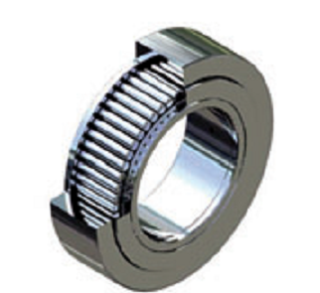

Для заказа подшипника с цилиндрическим наружным профилем используйте суффикс /Х

1. Допуск по внешнему диаметруD= 0/-0,050
2. Допуск по ширин еB=12
3. Максимальная рабочая скорость со смазкой консистентными веществами

**Применение:**

- погрузочно-разгрузочные операции

**Варианты конструкции:**

* опорные ролики для применения при низких и высоких температурах.
* опорные ролики, служащие в коррозийных средах
* **по чертежам заказчика**

***www.tts-europe.com Тел.+390523579495 Факс+390523570416 ИНН:02186570186***